便携式智慧应急通信平台 技术方案

编制：
审核：
审批：
XXX 有限公司
20xx 年04月

目录
第一章 概述 3
1.1 设计原则 3
第二章 总体设计 5
2.1 整体架构 5
2.2 网络架构 6
2.3 应用架构 7
2.4 供电保障架构 13
第三章 系统功能 14
3.1 图像采集传输功能 14
3.2 语音通信功能 14
3.3 信息采集功能 15
3.4 通信传输功能 16
3.5 便携式计算机综合应用功能 16
3.6 PDA 综合应用功能 19
3.7 中心端综合应用功能 20
3.8 综合电源管理功能 24
3.9 自动定位功能 24
3.10 数据存储功能 24
第四章 系统组成 26
4.1 便携式应急通信平台 26
4.2 中心端 29
4.3 便携数据库 30

第一章 概述

便携式应急通信平台作为自然灾害以及社会活动发生后的应急通信保障手 段，可在事件发生后迅速抵达事件现场，建立突发事件应急处置的前指，形成便 携式应急通信平台和应急指挥中心(后称“中心”)之间互联互通的应急处置模
式，快速有效处置突发事件。
便携式应急通信平台的设计理念，就是要将常规应急通信的部署能力又向下， 向前延伸。让第一梯队技术装备，更快速的到达现场，更独立的工作，更有效的
服务于现场。
突发应急事件都具备不确定性，尤其是大型自然灾害，对灾区基础设施破坏 力极大，通常现场都不具备任何通信条件，需要救援人员携带进入。此外，道路 损毁会延误救援车辆到达灾害中心地区的时间。便携式应急通信平台的现场是为 救援第一梯队力量而设计的系统，作为应急通信车的先锋力量，可在第一时间跟 随救援人员到达灾害中心地区，解决“最后3公里”的瓶颈问题。所有现场设备 都采用便携式设计，结构紧凑轻巧，可以单兵携带抵达现场。现场工作时不依赖
任何现场条件，展开即可工作，架设迅速，使用简单方便。
便携式应急通信平台在现场利用海事卫星和3G 网络作为传输信道，可以在 现场和指挥中心之间建立一个通信平台，完成多项任务，包括现场与中心的语音 调度，视频实时回传，视频会议会商，位置信息报送以及现场办公等功能，能够
在第一时间让后方指挥中心了解到现场情况，并且指挥现场救援。
便携式应急通信平台除完成现场信息采集传输功能外，还具有灵活的工作模 式，各个功能箱都可以独立工作，处置突发事件。应急视频传输箱，主要完成现 场视频回传和视频会议功能；卫星对讲箱在现场与指挥中心之间建立语音对讲链
路；应急现场办公箱则能够满足现场办公的需要。

1.1 设计原则

便携式应急通信平台的设计符合以下原则：
> 先进性：

系统设计和设备规格应完全符合行业技术规范和技术发展潮流，适应数字技 术发展的要求。采用当今成熟、先进的技术及设备，特别是要注重利用软件和移
动数据库实现多种应急业务的综合应用。
> 可靠性：
系统应具备高可靠稳定运行能力、减震能力、防护能力及备份功能，适应不
同地点的实际应用。
> 实用性：
系统的各项技术手段和功能应以满足实战需要为原则，操作和维护应简捷、
方便、易用。
> 安全性：
系统应在信息、设备安全上具有完善的安全保护和安全保障功能。
> 兼容性：
系统应充分考虑现有系统的技术体制与设备性能，注重兼容性。
> 扩展性：
在技术发展和业务增加时平台具有功能扩展能力，预留扩展外部接口。
> 环保性：
箱体外部及内部结构美观合理，在装饰和装备选择上应充分考虑环保性。
> 规范性：
箱体改装、集成设计及系统各设备均符合国家、行业相关标准规范。
> 经济性：
按照需求合理配置系统，确保系统中每一个环节的投入比例达到最佳的性能
价格比，最大限度的有效利用资金。

第二章 总体设计

2.1 整体架构

便携式应急通信平台分为现场设备和中心服务设备组成，以海事卫星网络和 3G-VPDN 作为通信网络，实现现场与指挥中心/现场与现场之间的点对点以及点
对多点的互联互通，完成各项应急通信的功能。

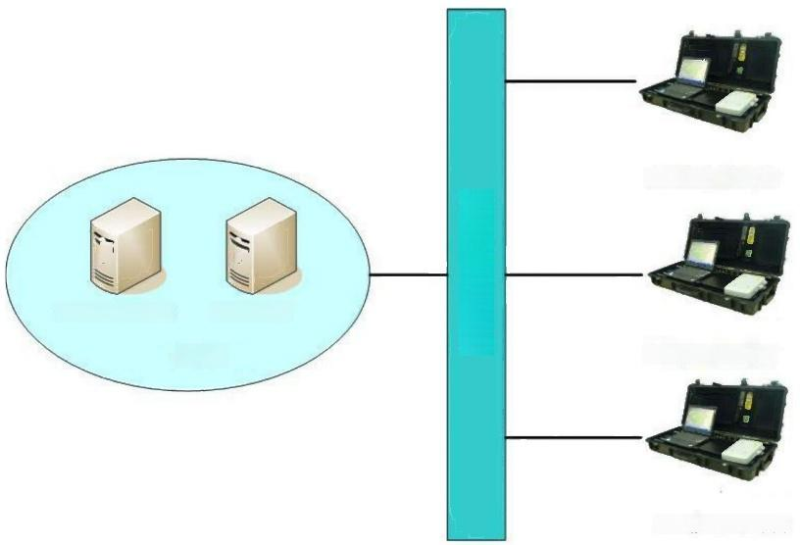
小型移动应急平台

●

综合应用服务器 图像服务器
中心端

小型移动应急平台
传 输 网 络
小型移动应急平台
。
图1便携式应急通信平台整体架构
便携式应急通信平台整体架构采用中心端应用模式，后期可扩展为省、地市 及县中心端多级中心端，形成国家、省、地市、县多级应急处置体系，构成分级 和跨级别联合两种处置模式，任意级别便携式应急通信平台均可实现和同级便携 式应急通信平台、同级中心端、上下级便携式应急通信平台和上下级中心端之间 的互联互通，协同处置，进行充分体现“纵向到底，横向到边”应急理念，其整
体架构如下图所示。

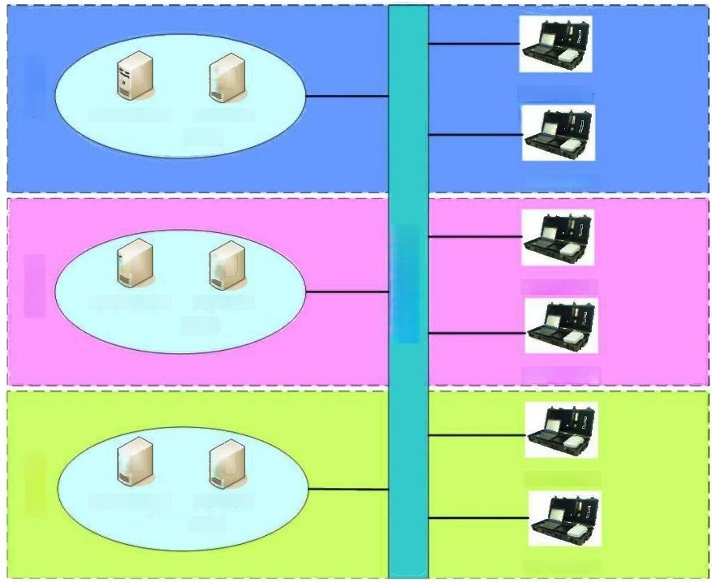
小型移动应急平台
综合应用服务器 图像服务器
中心端

小型移动应急平台

小型移动应急平台
图像服务器
.中心端

小型移动应急平台

小型移动应急平台
图像服务器
中心端

小型移动应急平台
传 输 网 络
城 市 级
区 域 级
国 家 级
综合应用服务器
综合应用服务器
图2便携式应急通信平台多级系统整体架构

2.2 网络架构

便携式应急通信平台和应急平台之间采用3G 网络和海事卫星网络建立通信， 满足便携式应急通信平台和应急平台之间图像、语音、数据及综合应用系统的交
互，其网络架构如下图所示。

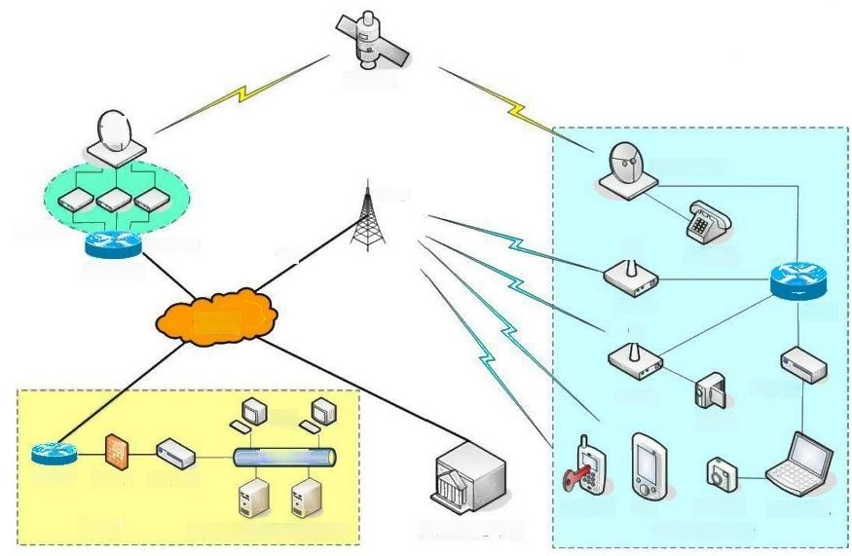
海事卫星
(
BGAN卫星终端
36基站
调制解调器
核心路由器
专技
北京关口站
3G路由
专网

IP密码机
3G图传
终端。
局域网
路由器 防火璃 IP密码机

中心端 综合应用服务器 图像服务器 国务院应急平台
PDA 采集设备 小型移动应急平台
便携计算机
保密电话
卫星电话
路由器
摄像机

图3便携式应急通信平台网络架构

2.3 应用架构

便携式应急通信平台针对突发事件的现场应急处置需求，设计图像应用、语 音通信、自动定位应用、信息采集与交互及综合应用系统交互等多个应用模块的 架构，使其形成国家、省、地市、县多级应用模式，更加符合国家安全生产对突
发事件应急处置的需求。
图像应用架构主要架构便携式应急通信平台和应急平台在应急处置中获取 的现场图像及其它图像的采集、传输、显示等应用，使其满足突发事件应急处置
的需求。
语音通信架构主要架构便携式应急通信平台和应急平台应急处置中的多种 语音通信方式，建立便携式应急通信平台之间及便携式应急通信平台和应急平台
之间的语音通信，保障突发事件应急处置中语音通信链路的畅通。
自动定位应用架构主要架构便携式应急通信平台自动定位及应急平台对便
携式应急通信平台的位置监控，使应急平台更多获取现场信息，满足从多个方位

了解事件现场信息的需求。
信息采集与交互应用架构主要架构高清照片、气象信息、事件范围、救援人 员分布、救援物资分布等信息的采集与交互，满足应急平台对各种信息采集获取
的需求。
综合应用系统应用架构主要架构多个便携式应急通信平台在综合应用系统 中信息报送、在线会商、协同标绘、查询统计、分析研判等交互能力，形成分级
协同处置能力。

2.3.1 图像应用架构

图像应用是直观了解事件现场情况的主要手段，在突发事件应急处置中具有 重要的意义。便携式应急通信平台针对突发事件处置中图像采集、传输、应用方
式等进行整体规划和架构，其应用架构如下图所示：

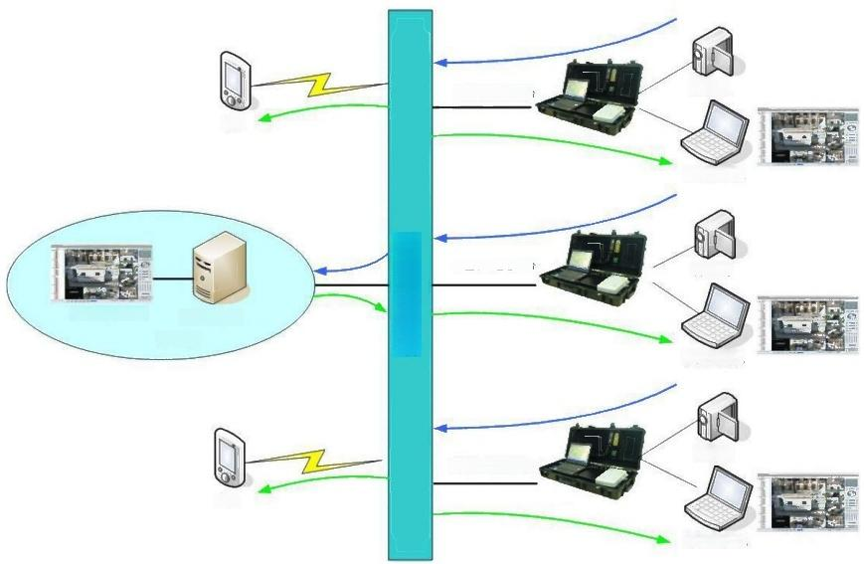
小型移动应急平台
PDA

便携计算机

小型移动应急平台

现场图像显示
中心端
便携计算机

摄像机
小型移动应急平台
PDA
便携计算机
传 输 网
图像服务器
络
摄像机
摄像机

图4 便携式应急通信平台图像应用架构
便携式应急通信平台摄像机采集现场图像，利用通信网络将其发送至国家电 监会中心端的图像服务器，国家电监会中心端也可将其他图像信息编码后上传至
图像服务器；应急平台可调用图像服务器中图像，实时显示在应急平台屏幕上；

便携式应急通信平台和 PDA 均可通过通信网络实时查看图像服务器中任意一路 图像。图像应用架构保证在中心端在突发事件应急处置中可实现如下的图像应用
功能：
> 便携式应急通信平台均可将其采集的现场图像上传至应急平台的图像服 务器；应急平台也将其它接入图像(国务院应急平台等)编码后上传至图像服务
器，应急平台可实时显示各级便携式应急通信平台采集的图像和其他接入图像；
>便携式应急通信平台在现场可通过通信网络连接中心端的图像服务器，
查看任意一级便携式应急通信平台采集的图像和国家电监办接入的其他图像；

2.3.2 语音通信架构

便携式应急通信平台语音通信具有卫星电话、网络语音通信、3G 移动电话
和保密电话等方式，其整体架构如下图所示：

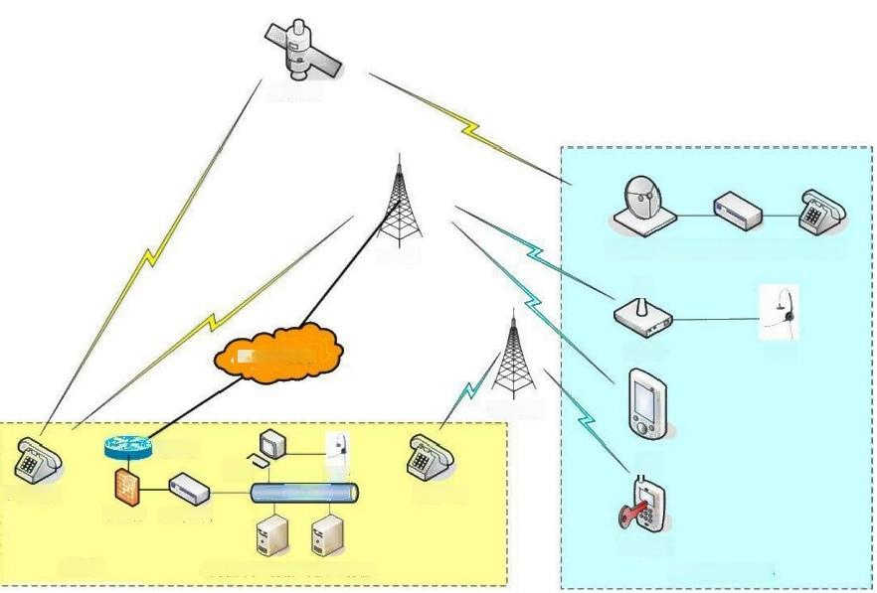
海事卫星

BGAN卫星终端电话传真密码机卫星电话

Internet网络

专网基站
路由器
终端 耳麦
局域网 固话终端
IP密码机
加密电话
小型移动应急平台
综合应用服务器 图像服务器
固定电话
36图传
3G基站
防火墙
中心端
耳麦
gDA

图 5 语音通信架构
便携式应急通信平台语音通信架构采用卫星电话和3G 移动电话双备份的方
式，保证便携式应急通信平台通话能力和安全性。

使用BGAN 的电话接口连接通话手柄，通过海事卫星进行明话通话；
传 输
网 络
使用 CDMA/3G 网络 PDA, 进行明话通话；
使用耳麦，通过3G 网络和国家电监会中心端或其它便携式应急通信平台进
行实时明话通话；

2.3.3 自动定位应用架构

便携式应急通信平台采用两种定位模式， 一种采用 PDA 自动定位模式， 一 种是采用便携式应急通信平台自身携带的定位模块进行定位，且实时将采集的地
理位置信息发送至应急平台，其整体架构如下图所示：

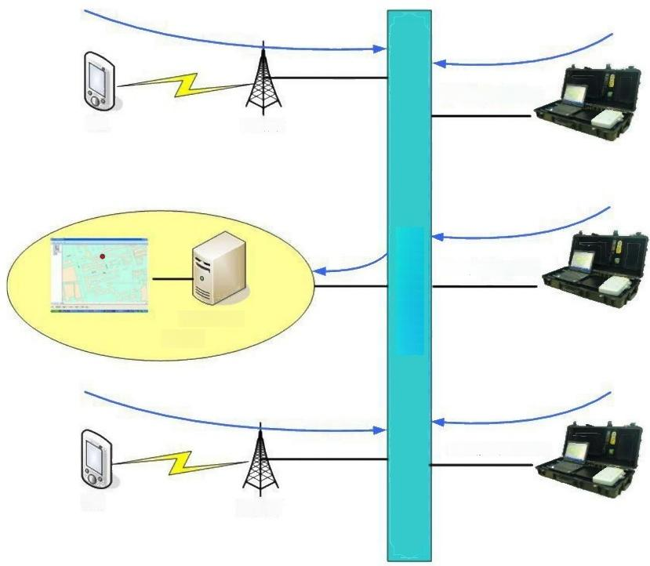小型移动应急平台
PDA 3G 基站

小型移动应急平台，

应用服务器
中心端

小型移动应急平台

3G 基站
PDA

图 6 自动定位应用架构
便携式应急通信平台启动后均可自动采集地理位置信息，利用便携式应急通 信平台中3G 网络和卫星网络自动发送至应急平台；PDA 也可自动采集地理位置
信息利用3G 网络实时发送至应急平台；应急平台可在电子地图上实时显示每个

便携式应急通信平台和 PDA 的位置；便携式应急通信平台通过应急平台可获得
其它应急平台和 PDA 位置信息，便于协同处置。

2.3.4 信息采集应用架构

便携式应急通信平台除能完成图像、语音、地理位置信息采集以外，还具有 现场环境信息、高清照片、事件范围等信息的采集，且传输至应急平台，其应用
架构如下图所示：

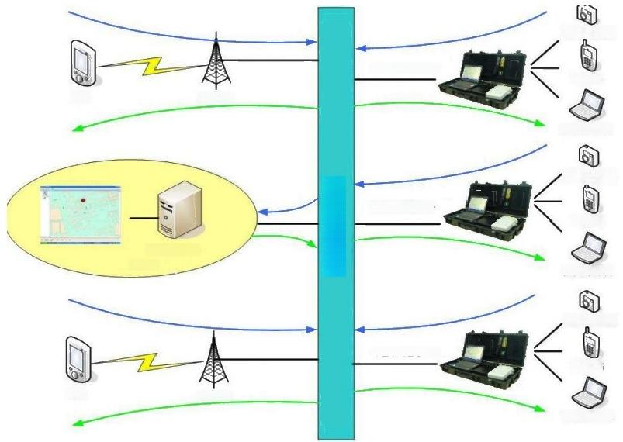
数码照相机

小型移动应急平台
气象站
PDA 3G 基站
便携计算机

数码照相机
小型移动应急平台
气象站
应用服务器
便携计算机

数码照相机
小型移动应急平台
气象站
3G 基站
便携计算机
网 络
传 输
中心瞒
PDA

图 7 便携式应急通信平台信息采集应用架构
便携式应急通信平台信息采集应用是便携式应急通信平台中重要组成部分，
其主要功能如下：
> 信息采集功能：利用数码相机、气象站、PDA、 便携式计算机采集的现
场高清照片、环境参数、事件范围信息、救援力量分布等信息；
> 信息交互功能：通过网络，现场信息可发送至应急平台，同时应急平台 可向便携式应急通信平台发送图片及其它便携式应急通信平台采集的现场信息； 从而达到便携式应急通信平台和应急平台之间、便携式应急通信平台之间均可交
互信息；

2.3.5 综合应用系统交互架构

综合应用系统是便携式应急通信平台应急处置的核心系统，综合应用系统是 连接国家、省、地市、县中心端级国家、省、地市、县便携式应急通信平台及独
立 PDA 系统的综合应急处置平台，其整体架构如下图所示：

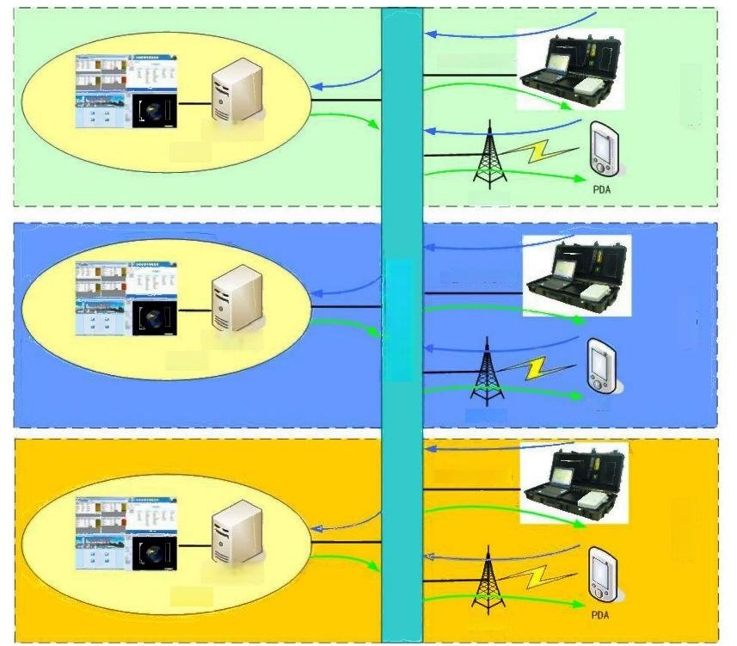
小型移动应急平台

应用服务器
中心端

3G基站

小型移动应急平台

应用服务器
中心端

PDA
3G基站

小型移动应急平台

应用服务器
中心端
3G基站
传 输 网 络
城 市 级
国家级
区域级
图 8 便携式应急通信平台综合应用系统交互架构
综合应用系统利用便携式应急通信平台3G 网络和卫星网络可完成彼此信息
的交互，便携式应急通信平台综合应用系统具有的交互主要有：
>各级单独形成的中心端、便携式应急通信平台和PDA 之间交互；
>形成以国家、省、地市、县中心端为终端的信息交互方式；
> 形成以国家中心端为中心，省、地市、县中心端为终端的信息交互方式；
> 形成以国家中心端为中心，省、地市、县中心端、各级便携式应急通信
平台及 PDA 为终端的信息交互方式；

2.4 供电保障架构

供电保障是便携式应急通信平台的基础保障，是保证便携式应急通信平台适 应于多种突发事件现场环境工作的基础，也是降低便携式应急通信平台维护工作
量的保证。便携式应急通信平台供电保障架构如下图所示：

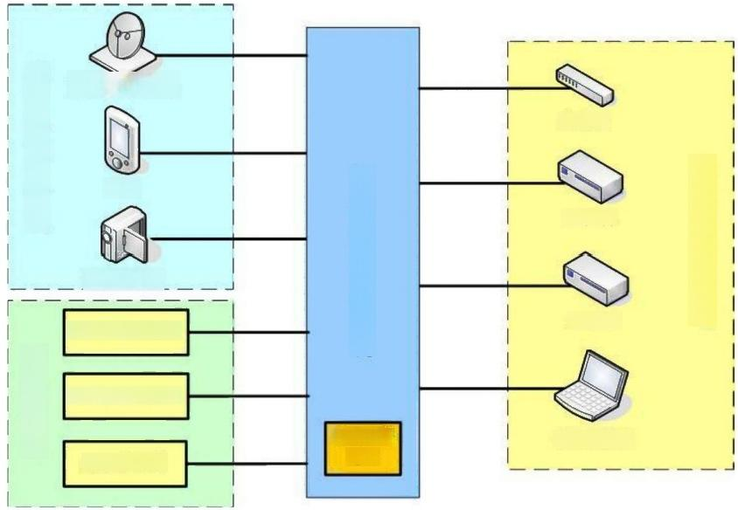
内部设备供电

综合电源管理系统

外 围 设 备 供 电 供 电 输 入
数码摄像机

附件箱供电接口
系统供电 电池
太阳能电池接口
BGAN通信终端
220V 适配器
便携计算机
3G 图传
3G 路由
路由器
PDA
图 9 便携式应急通信平台供电保障架构图
便携式应急通信平台综合电源管理系统主要完成设备统一供电和备电，有效
提高现场应急处置保障能力，其主要功能应用如下：
>具有外接供电接入和电池供电两种方式，电池供电能保证系统工作6小
时以上；
> 统一供电功能，采用一个适配器满足便携式应急通信平台所有设备供电，
包括外围采集通信设备和内部通信传输和主机存储设备；
> 多种供电输入功能，满足太阳能电池、汽车电瓶、手摇发电机等供电设
备供电，且支持统一供电；
> 采用备用电池，附件箱可在系统工作下给备用电池充电，保证系统可连
续工作。

以上内容仅为本文档的试下载部分，为可阅读页数的一半内容。如要下载或阅读全文，请访问：https://d.book118.com/068047045112006036

